业务操作指引（北京试点版)
20134文书送达 纳税人端
修订状况
章节编号 | 章节名称 | 修订内容简述 | 修订人 | 修订日期 | 批准人 | 版本号
全部章节 | 全部章节 | 全文新建 |  |  |  | V0.01

业务概述
税务机关将各环节制作好的需送达的各类税务文书，采用法定或约定的送达方式送达文书受送达人。（受送达人同意采用电子送达的，需要签订《税务文书电子送达确认书》。《税务文书电子送达确认书》包括电子送达的文书范围、效力、渠道和其他需要明确的事项。签订确认书后税务人员可以对受送达人采取电子送达的方式送达税务文书。）
【税务人适用】对于由其他流程推送过来需要送达文书的事项，本流程接收并完成送达销号后，应该匹配其逻辑关系将送达销号结果反馈回推送环节或部门。
简易程序处罚启动本流程的，直接触发销号环节。

办理流程
即时办结。

关联场景
场景编号 | 场景顺序 | 是否强制关联 | 场景名称 | 关联关系
1 | 前序场景 | 非强制 | 税务文书电子送达确认书签订 | 受送达人选择电子送达，应当事先签订《税务文书电子送达确认书》。
2 | 前序场景 | 非强制 | 税务事项通知 | 税务机关向受送达人通知有关税务事项时使用《税务事项通知书》。
3 | 后序场景 | 强制 | 文书送达回证制作及销号 | 电子文书推送至纳税人端后，系统根据对应文书生成文书送达回证信息，并对已送达的文书进行销号。销号时需要对生成的文书，以及文书送达回证进行销号。

功能路径
1、【我要查询】-【税务文书电子送达查询】-【税务文书送达确认】。
2、首页【我的待办】-【待签收文书】
3、通过首页搜索栏输入关键字搜索。

操作步骤
1、登录电子税务局后，系统会自动给纳税人推送文书提示提醒。纳税人打开提示提醒列表，可进行查看和签收的操作。
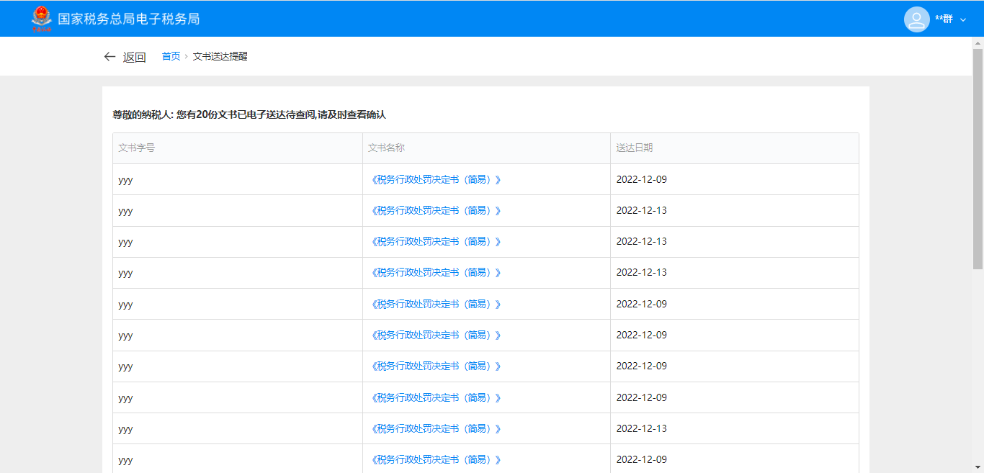
2、纳税人也可在首页【我的待办】-【待签收文书】的提示提醒中，查看已送达的相关文书，点击“办理”完成查阅。
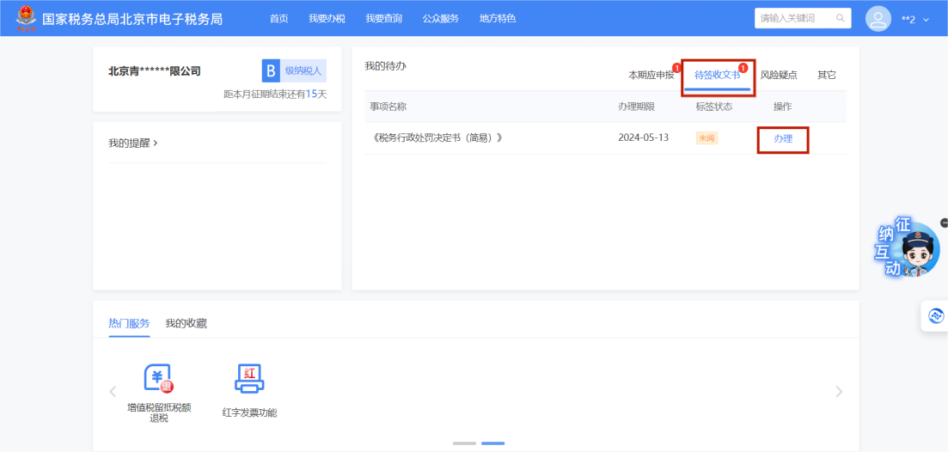
3、对于稽查类文书，需要纳税人进入文书预览页面点击“我已确认”按钮后完成文书送达。
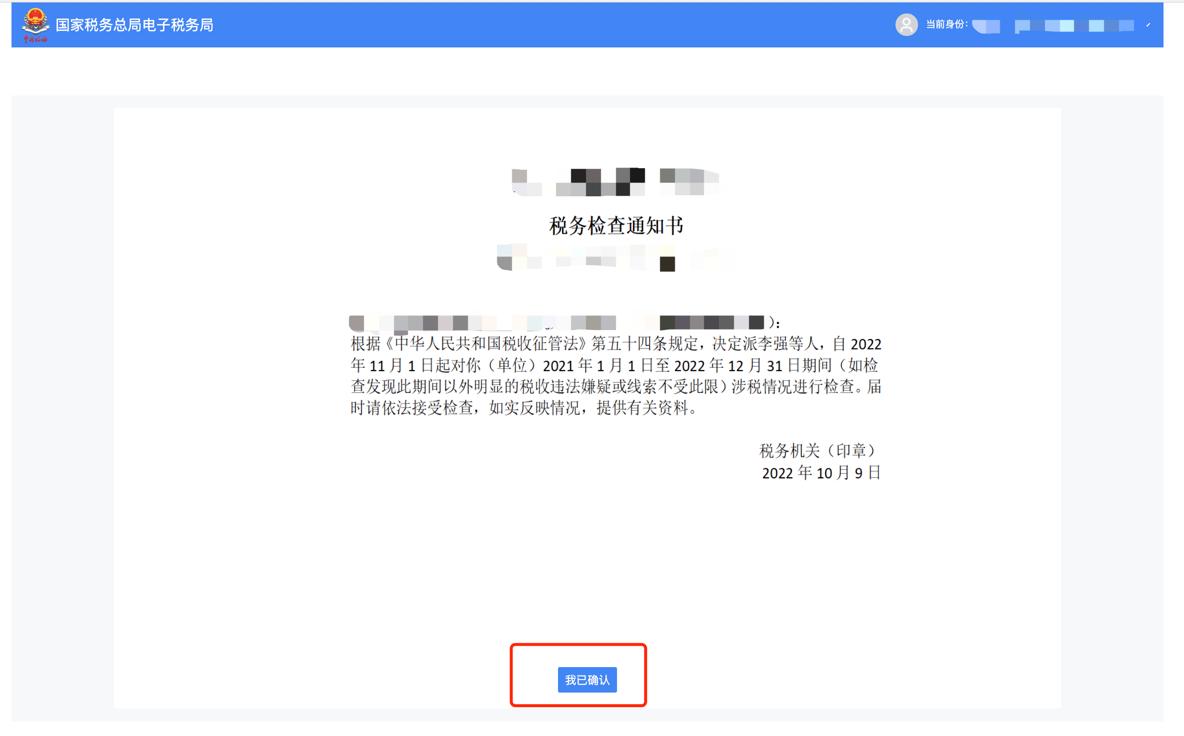
4、如果纳税人想查询已送达的文书，点击【我要查询】-【税务文书电子送达查询】-【税务文书送达确认】。
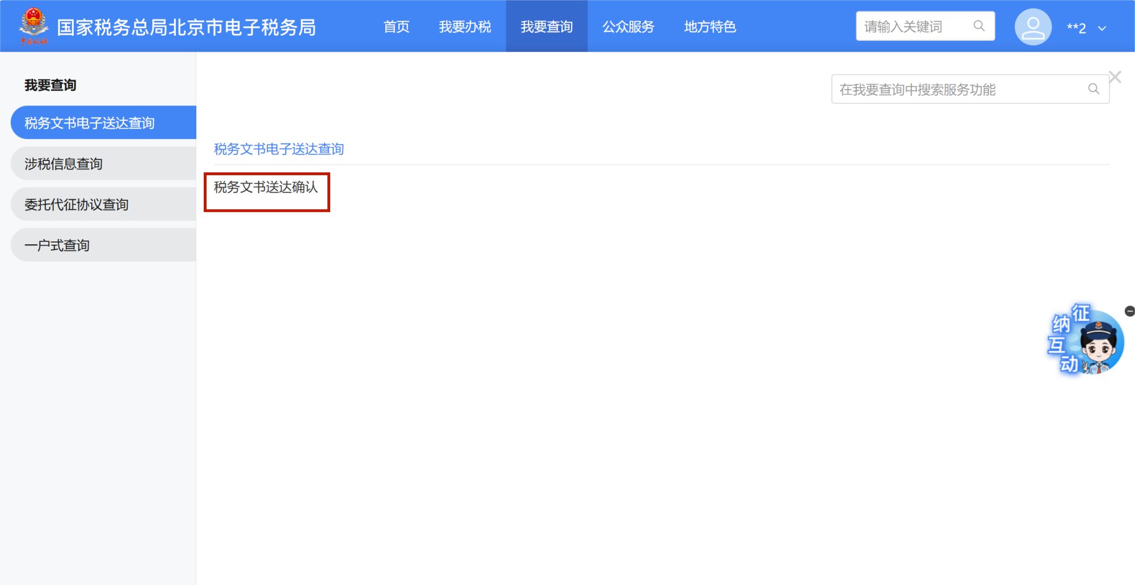
若未签订《税务文书电子送达确认书》，系统弹出提示，点击【确定】进入签订，点击【同意签订】，完成签订，。
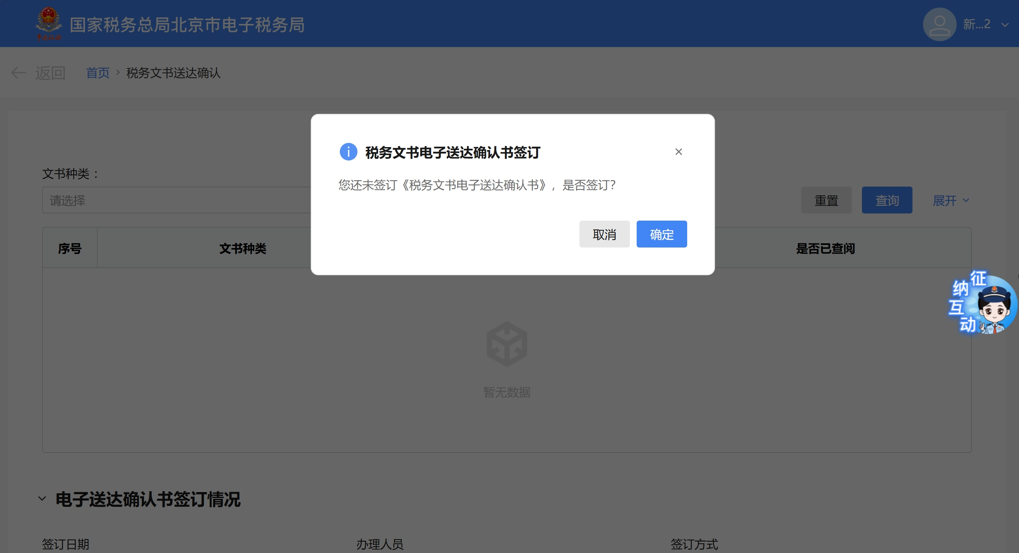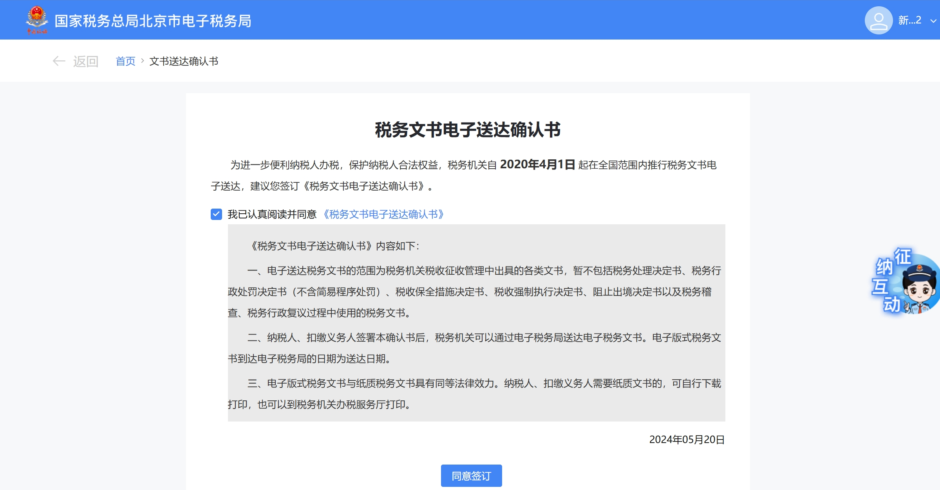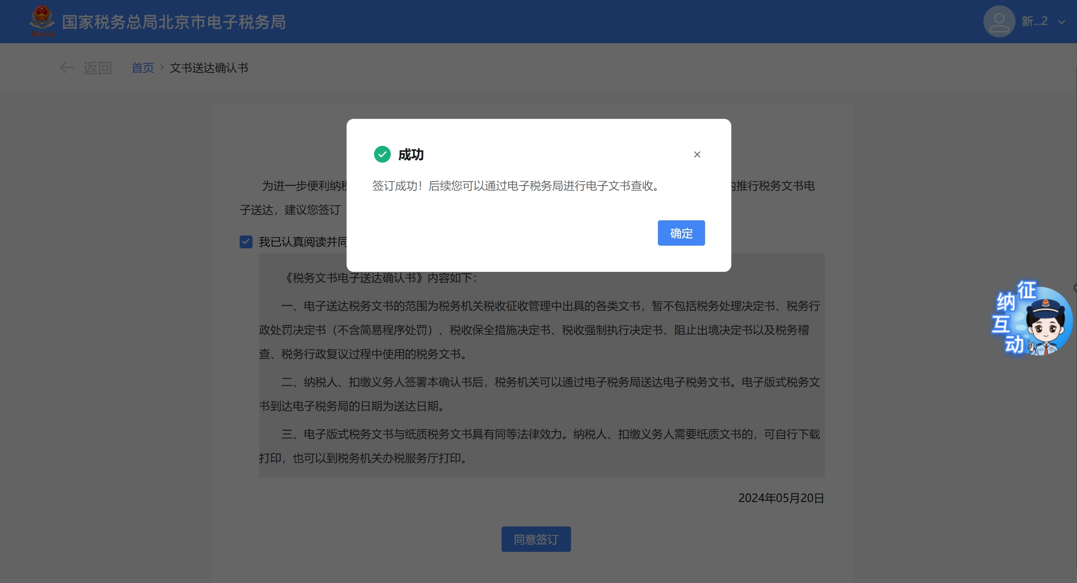
输入文书种类、送达起止日期、是否已查阅等条件，点击【查询】即可。
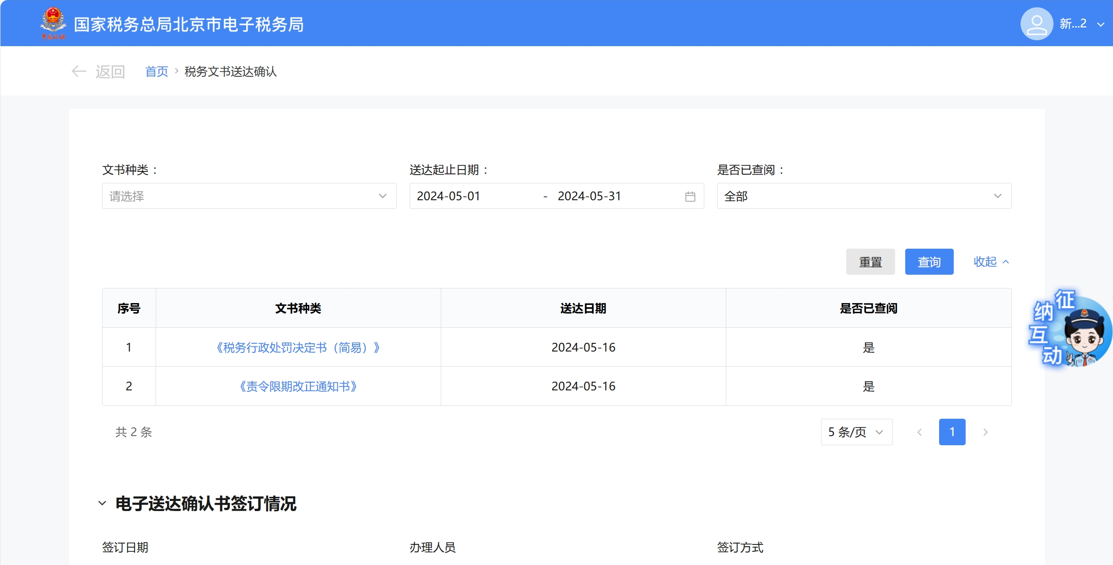

报送资料
无

注意事项
- 受送达人在登录电子税务局时，对没有签订《税务文书电子送达确认书》的纳税人进行是否签订的提示。
2、电子送达确认书协议签订需要对纳税人可信身份认证等级进行校验，只有在二级及以上才能办理。纳税人可信身份认证等级在二级以下阻断并提示“您当前登陆方式认证级别暂不满足办理该业务条件，请切换登陆方式后进行办理”。
3、对于稽查局出具的文书，必须要求纳税人（受送达人）对文书进行确认，且需通过四级可信身份认证。

常见问题
1、问：我的可信身份验证等级是多少？
答：您的可信身份验证级别取决于您的登录方式：
1级，用户名+密码/邮箱：验证用户名密码是否正确匹配或通过电子邮件确认。
2级，手机短信验证码：确保手机号码为当前人员在税务可信身份体系预留的手机号；确保手机验证码匹配正确。
3级，数字证书：确保数字证书颁发的真实性；校验数字证书的有效性。
4级，生物识别，通过生物识别验证当前操作人员为实人。
5级，生物识别+专用设备，通过生物识别验证当前操作人员为实人，并通过身份证专用识别设备进行验证。

